|  |
| --- |
| МИНОБРНАУКИ РОССИИ |
| Федеральное государственное бюджетное образовательное учреждение высшего образования **«МИРЭА − Российский технологический университет»**  **РТУ МИРЭА** |

**Институт информационных технологий (ИИТ)**

**Кафедра прикладной математики (ПМ)**

**ОТЧЕТ ПО ПРАКТИЧЕСКОЙ РАБОТЕ**

по дисциплине «Прикладные задачи нелинейной динамики»

**Практическое занятие № 4. Классическая модель Лотки-Вольтерры и ее нелинейные возмущения.**

|  |  |  |  |
| --- | --- | --- | --- |
| Студент группы ИНБО-01-17 | *ИМБО-02-22, Ким Кирилл Сергеевич* | (подпись) | |
| Преподаватель | *Сидоров Станислав Михайлович, преподаватель* | (подпись) | |
| Отчет представлен | «___»________2024 г. | |  | |

Москва 2024 г.

**Задание 1. Проведите качественный анализ поведения системы «хищник-жертва», моделирующей взаимодействие двух биологических популяций: определите положение равновесия, отличное от нуля, в его окрестности постройте систему первого приближения.**

$$\left\{\begin{aligned}\frac{dN_{1}}{dt}=\left(ε_{1}-γ_{1}*N_{2}\right)*N_{1} \\ \frac{dN_{2}}{dt}=\left({-ε}_{2}+γ_{2}*N_{1}\right)*N_{2}\end{aligned}\right.$$

Решения представлены на Рисунках 1-5.

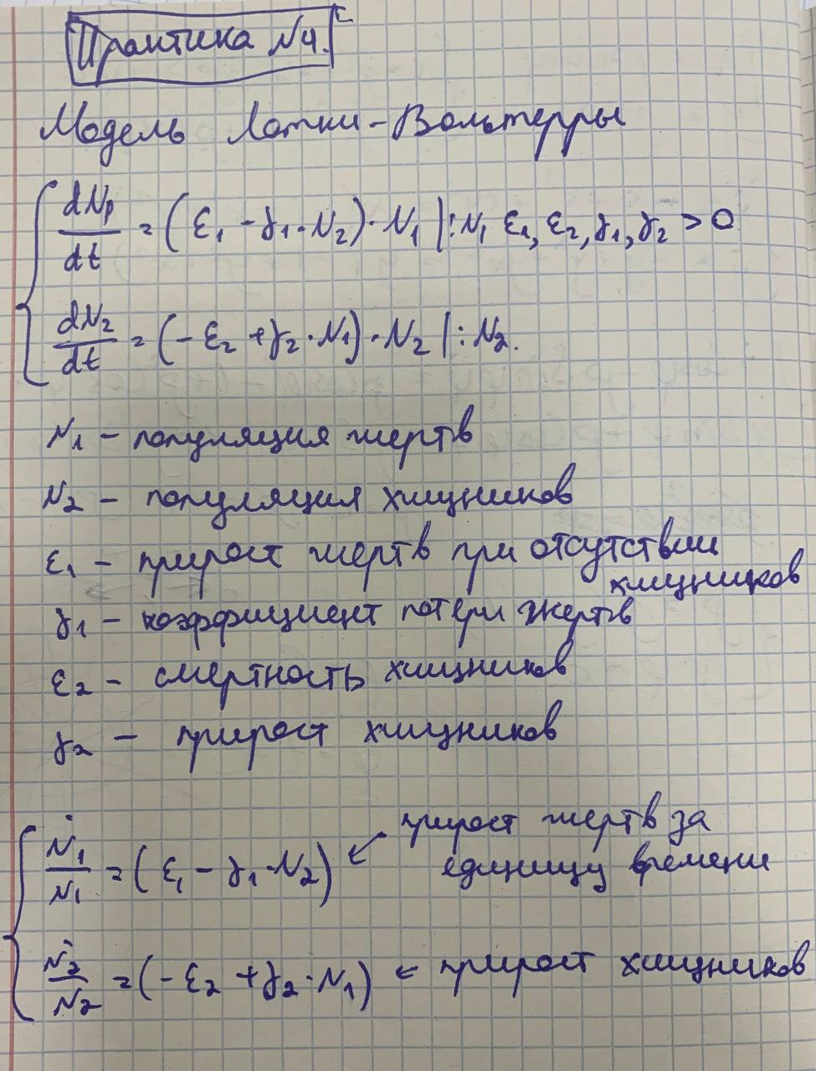

Рисунок 1 – Обзор модели Лотки-Вольтера

Шаг 1. Как видно, увеличение численности жертв связано с линейной зависимостью от численности хищников, что негативно сказывается на популяции жертв. В свою очередь, рост популяции хищников также зависит от численности жертв, и в этом случае увеличение их численности оказывает положительное влияние на хищников.

Таким образом, исходя из этих линейных взаимосвязей, можно утверждать, что при низком значении параметра а и высоком значении параметра с наблюдается снижение численности хищников, вплоть до их возможного исчезновения. Аналогичная ситуация возникает при высоком значении параметра b и/или низком значении параметра d. Жертвы сталкиваются с аналогичными трудностями, если параметр а высок, параметр с низок, или же параметр b низок, а b высок. Однако не будем спешить с выводами; сначала рассмотрим фазовый портрет системы, её динамику (изменение численности популяций во времени) и стационарные точки.

Шаг 2. Попробуем проанализировать модель, используя первый метод Ляпунова. Для этого применим метод линеаризации в стационарной точке. Первое, что приходит на ум, — это точка начала координат (0;0) как возможная точка равновесия. Однако не следует забывать о некоторых ограничениях. Переменные х и у представляют собой численность популяций обоих видов, и эти значения не могут быть отрицательными или равными нулю. Поэтому от этой идеи мы отказываемся.

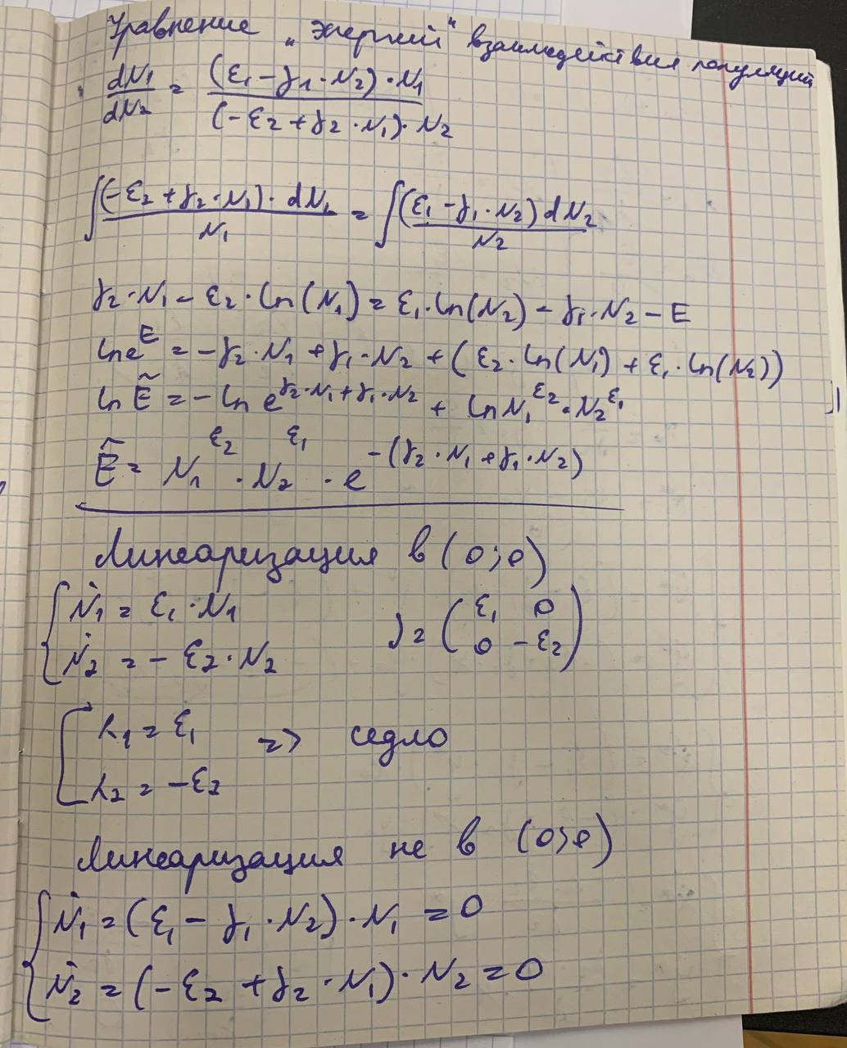

Рисунок 2 –Метод линеаризации

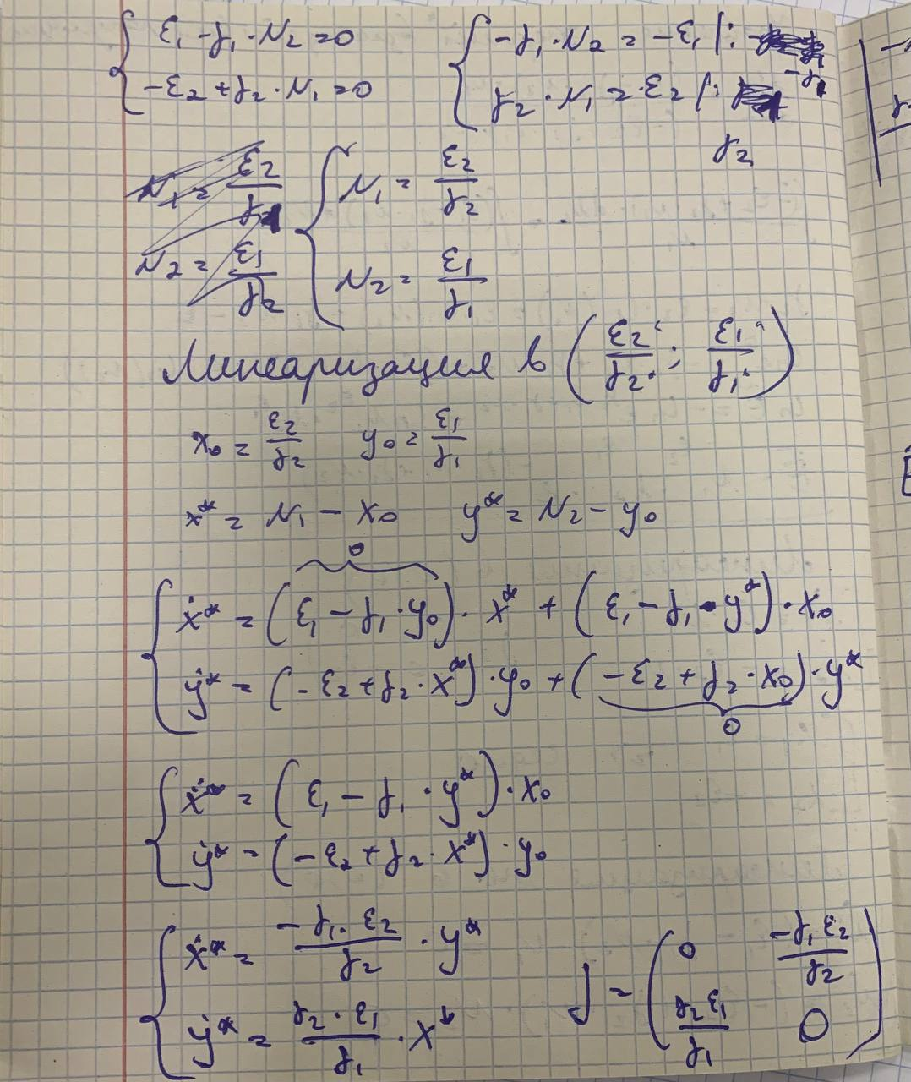

Рисунок 3 – Сдвиг точки

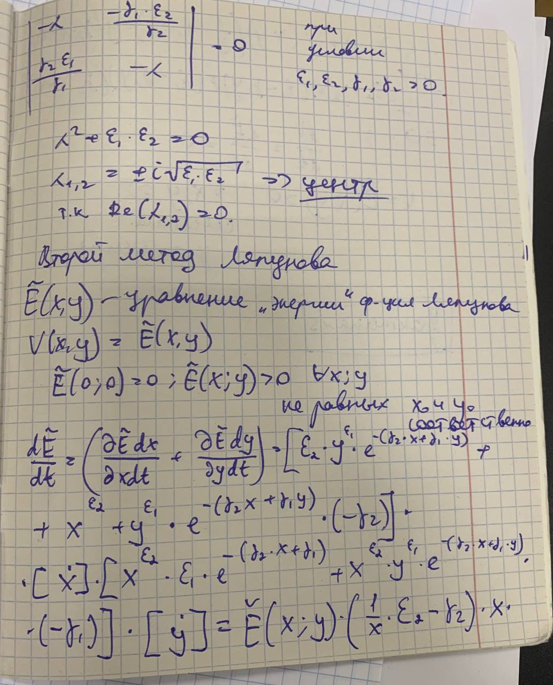

Рисунок 4 – Второй метод Ляпунова

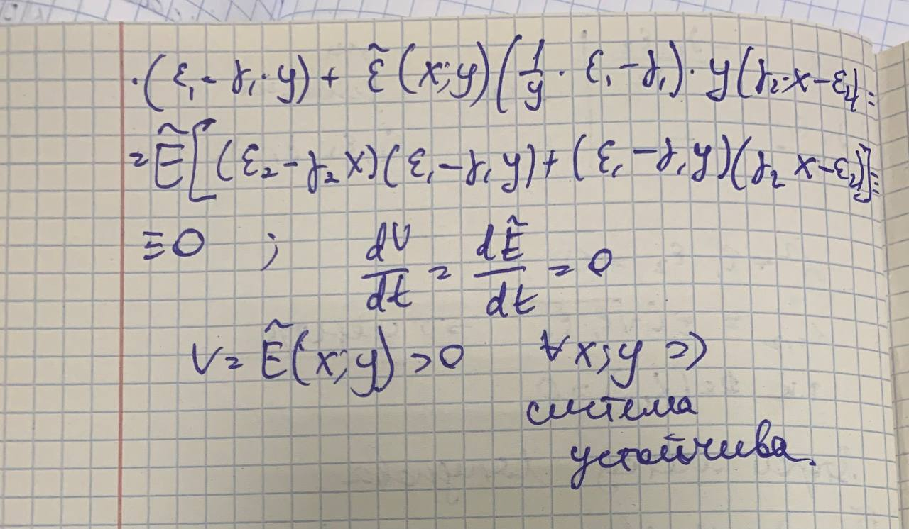

Рисунок 5 – Второй метод Ляпунова

Изобразим систему с помощью Mathcad. Решение системы представлено на Рисунке 6, а визуализация на Рисунках 7-13

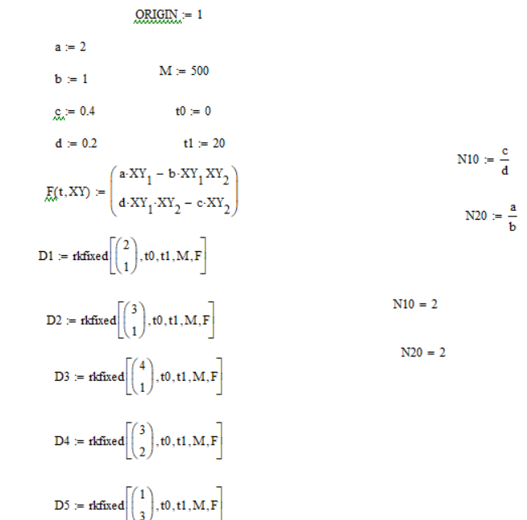

Рисунок 6 — Листинг программы, численно решающая данную систему

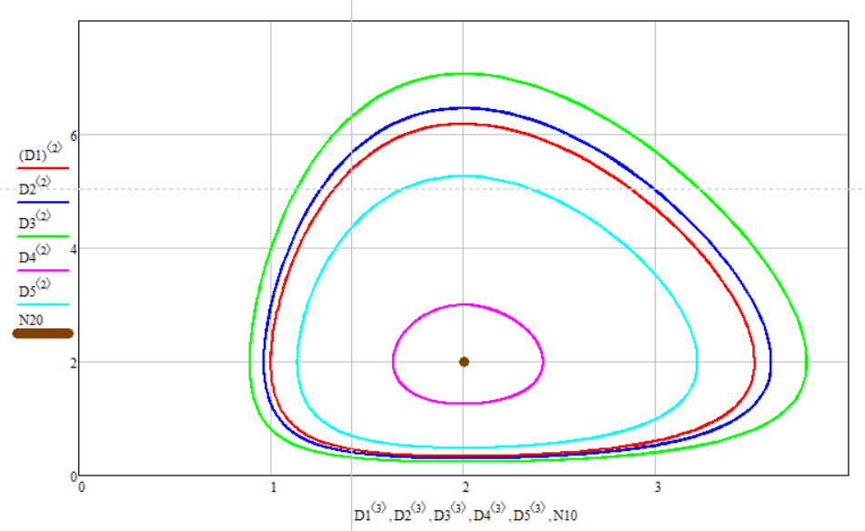

Рисунок 7 — Фазовый портрет модели

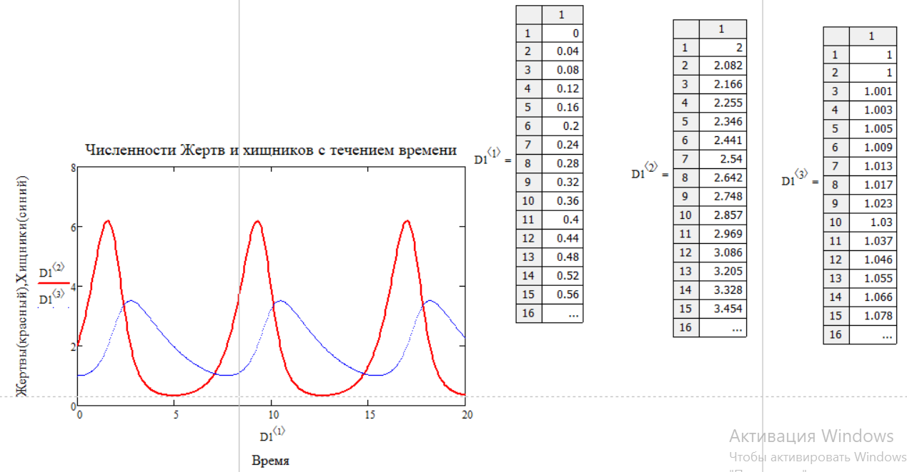

Рисунок 8 — Динамика численностей популяций и структура вывода функции

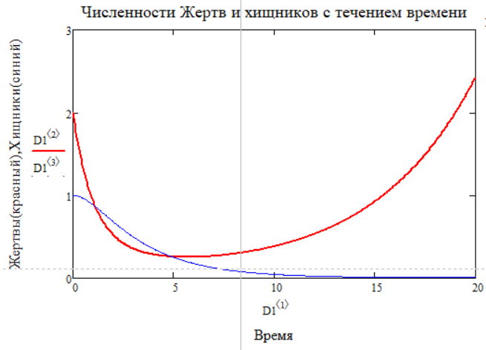

Рисунок 9 — Уменьшение параметра а (0.2)

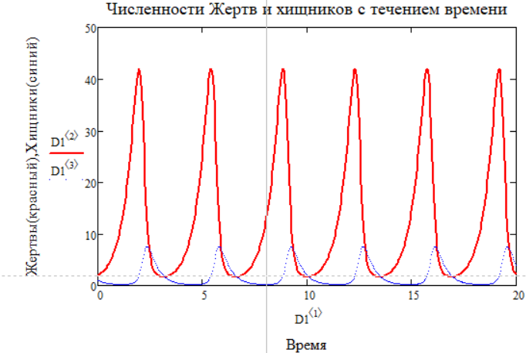

Рисунок 10 — увеличение параметра с (2.5)

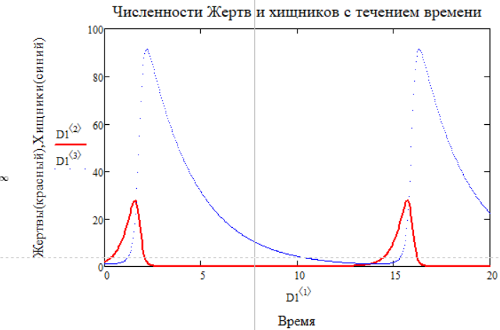

Рисунок 11 — Уменьшение параметра b (0.1)

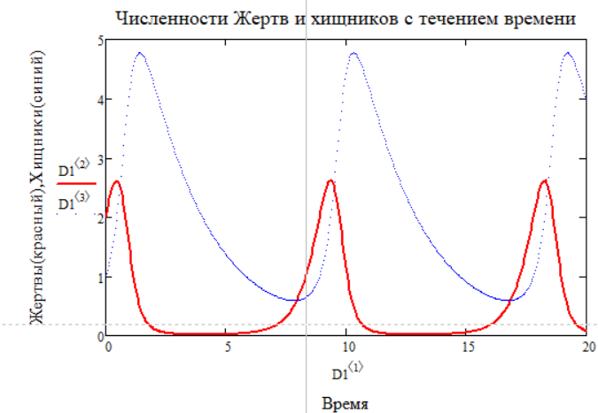

Рисунок 12 — Увеличение параметра d (0.8)

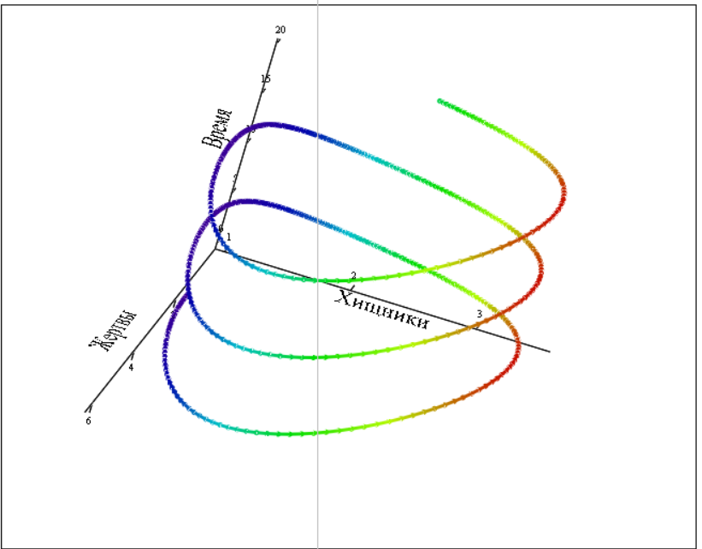

Рисунок 13 — Трёхмерный график динамики численностей популяций

**Задание 2. Исследуйте модель Лотки-Вольтерры с логистической поправкой α, моделирующей взаимодействие популяций в условиях регулярного изъятия или пополнения популяций, когда оба вида представляют промысловую ценность:**

$$\left\{\begin{aligned}\frac{dN_{1}}{dt}=\left(ε_{1}-γ_{1}*N_{2}\right)*N_{1}-α*N_{1}^{2} \\ \frac{dN_{2}}{dt}=\left({-ε}_{2}+γ_{2}*N_{1}\right)*N_{2}-α*N_{2}^{2}\end{aligned}\right.$$

Решения представлены на Рисунках 14-16.

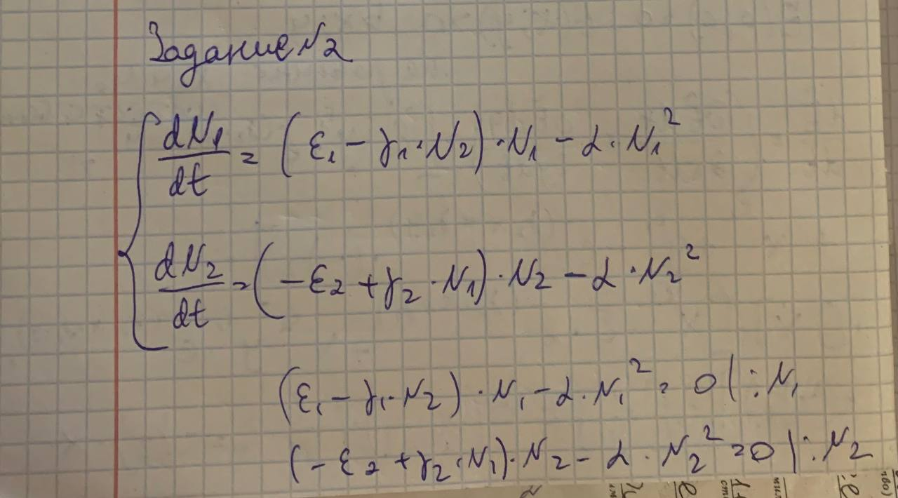

Рисунок 14 – Модель Лотки-Вольтерра с логистической поправкой

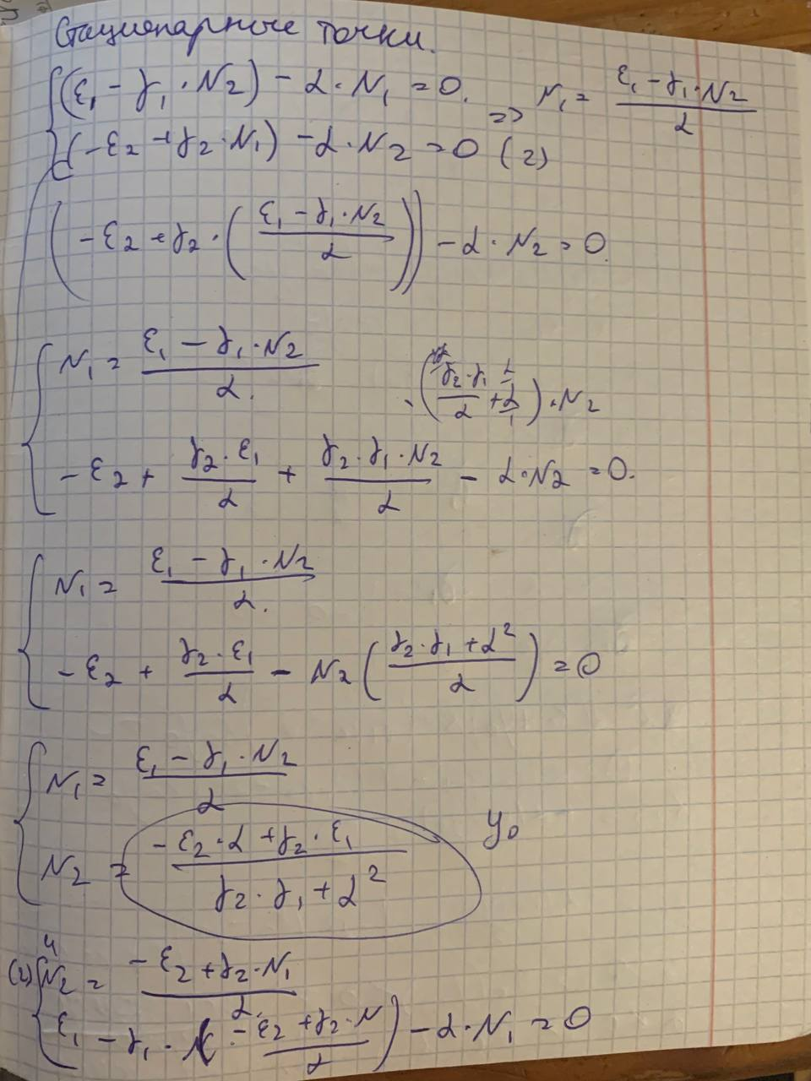

Рисунок 15 – Поиск стационарной точки

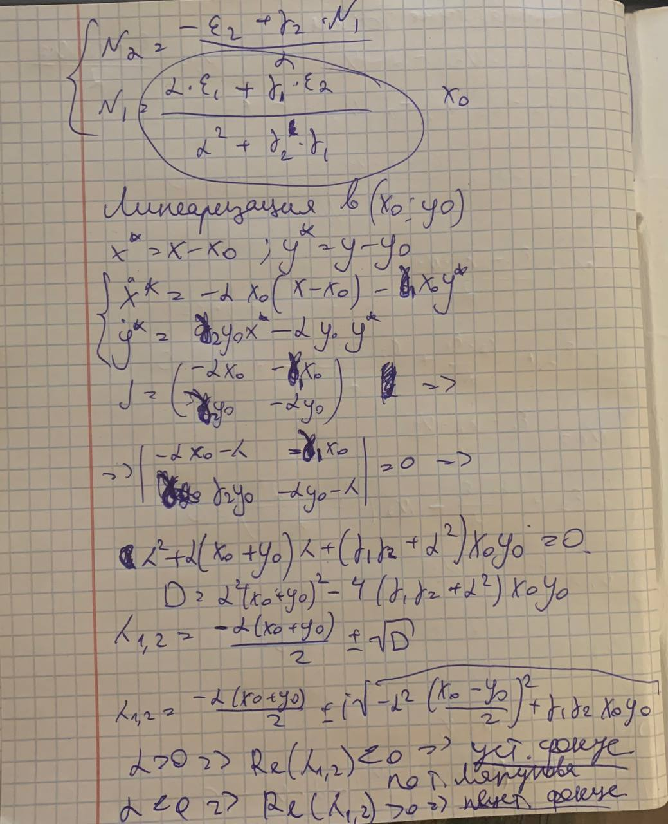

Рисунок 16 – Анализ устойчивости

Далее визуализируем на Mathcad, визуализация на Рисунках 17-21.

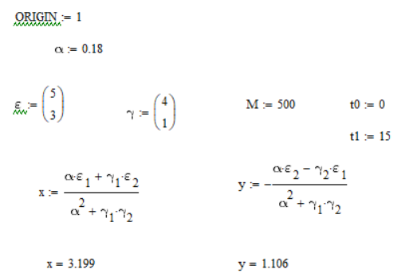

Рисунок 17 – Координаты

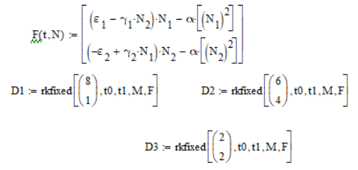

Рисунок 18 – Численное решение системы

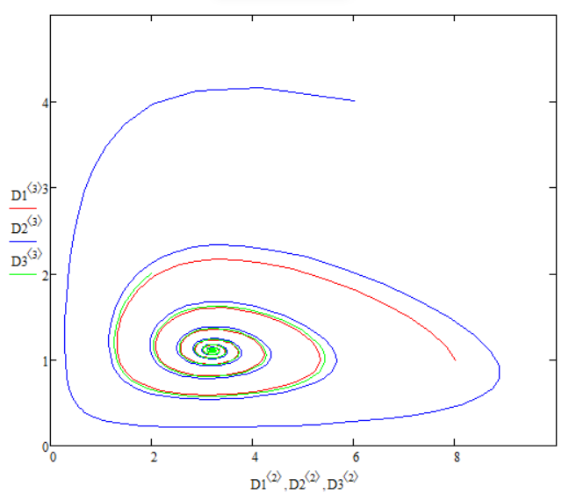

Рисунок 19 – Фазовый портрет

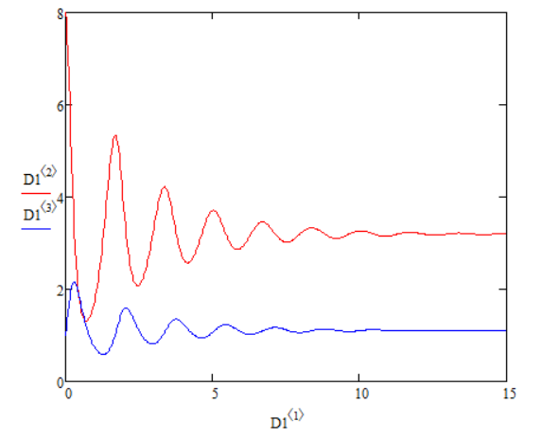

Рисунок 20– Динамика популяций

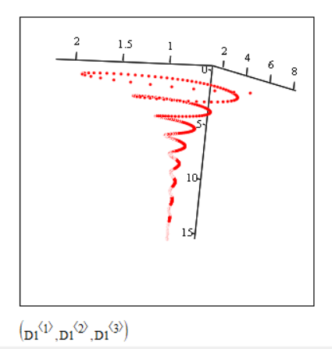

Рисунок 21 – Трёхмерный график динамики популяций

**Выводы:**

1. Небольшие возмущения в правых частях дифференциальных уравнений, представленные в виде логистических поправок, могут привести к значительным изменениям в качественном поведении системы — тип особой точки меняется, и центр становится фокусом.
2. Жесткая модель "хищник-жертва" в классической формулировке Лотки-Вольтерры демонстрирует структурную неустойчивость

**Список использованных источников и литературы:**

а) основная литература:

1. Юмагулов М.Г. Введение в нелинейную динамику: теория, приложения, модели: Учебное пособие для вузов. – ЭБС Лань-Пресс, 2022. – 368 с.
2. Шильников Л.П. и др. Методы качественной теории в нелинейной динамике. Ч.1.— Москва, Ижевск: Институт компьютерных исследований, 2019. — 416 c. — ISBN 978-5-4344-0744-1. —Текст: электронный // Электронно-библиотечная система IPR SMART : [сайт]. —URL: http://www.iprbookshop.ru/91959.html (дата обращения: 30.01.2021). — Режим доступа: для авторизир. пользователей.
3. Шильников Л.П. и др. Методы качественной теории в нелинейной динамике. Ч.2.— Москва, Ижевск: Институт компьютерных исследований, 2019. — 548 c. — ISBN 978-5-4344-0745-8. — Текст: электронный //Электронно-библиотечная система IPR SMART: [сайт]. — URL: http://www.iprbookshop.ru/91960.html (дата обращения: 30.01.2021). — Режим доступа: для авторизир. Пользователей
4. Ширяев, В.И. Финансовые рынки: Нейронные сети, хаос и нелинейная динамика. — М.: Ленанд, 2019. - 232 c.

б) дополнительная литература:

1. Дзержинский Р.И., Пронина Е.Н. Прикладные задачи в анализе динамики систем: компьютерный практикум [Электронный ресурс]: Учебное пособие.— М., МИРЭА— Российский технологический университет, 2018.— 136 с.
2. Малинецкий Г.Г. и др. Нелинейная динамика и хаос: Основные понятия. — М.: КД Либроком, 2018. - 240 c.
3. Чуличков А.И. Математические модели нелинейной динамики. М. – Физматлит, 2000. 298 с.
4. Гринченко В.Т., Мацыпура В.Т., Снарский А.А. Введение в нелинейную динамику. Хаос и фракталы. М.: Изд-во ЛКИ, 2007.
5. Гаушус Э.В. Исследование динамических систем методом точечных преобразований. М.: Наука, 1976.
6. Кроновер Р.М. Фракталы и хаос в динамических системах: Учеб. пособие для вузов: Пер. с англ. — М.: Техносфера, 2006. — 488 с.: ил. — (Mир математики).
7. Антипов, О.И. Бифуркации, катастрофы, синергетика, фракталы и нейронные сети в физических, биологических и экономических системах: учеб. пособие. — Самара : Изд-во ПГУТИ, 2013. http://rucont.ru/efd/319612
8. Булавин Л.А. Компьютерное моделирование физических систем: учебное пособие. – Долгопрудный: Интеллект, 2011. (МИРЭА шифр 004 Б090)
9. Генерация хаоса / А. С. Дмитриев [и др.]. — М.: Техносфера, 2012. — 424 с.: ил. — (Мир физики и техники).(шифр 621.37Г29 НТБ МИРЭА)

в) ресурсы информационно-справочной системы, необходимые для освоения дисциплины:

1. Научная электронная библиотека <http://www.elibrary.ru>
2. Консультант Плюс <http://www.consultant.ru>